Федеральное государственное автономное образовательное учреждение высшего образования

«МОСКОВСКИЙ ПОЛИТЕХНИЧЕСКИЙ УНИВЕРСИТЕТ»

Факультет информационных технологий

Кафедра «Информационной безопасности»

Направление подготовки: «Информационная безопасность автоматизированных систем»

ОТЧЕТ

по проектной практике

Студентка: Анненкова Дарья 241-371

Место прохождения практики: Московский Политех

Кафедра: «Информационная безопасность»

Отчет принят с оценкой _______________ Дата________________________

Руководитель практики: Гневшев Александр Юрьевич

Москва 2025

Оглавление

ВВЕДЕНИЕ

1. Общая информация о проекте:

* Название проекта
* Цели и задачи проекта

1. Общая характеристика деятельности организации *(заказчика проекта)*

* Наименование заказчика
* Организационная структура
* Описание деятельности

1. Описание задания по проектной практике
2. Описание достигнутых результатов по проектной практике

ЗАКЛЮЧЕНИЕ *(выводы о проделанной работе и оценка ценности выполненных задач для заказчика)*

СПИСОК ИСПОЛЬЗОВАННОЙ ЛИТЕРАТУРЫ

ПРИЛОЖЕНИЯ *(при необходимости)*

# ВВЕДЕНИЕ

# Общая информация о проекте

Название проекта: Киберполигон (1 курс).

Нпроекте «Киберполигон» есть задачи по разработке фронтенда на React и бэкенда на Django, а также по программированию интерфейсов для работы с системами виртуализации и контейнеризации (VirtualBox, KVM, Docker).

Актуальность: Киберполигоны в составе университетов позволяют продемонстрировать системный подход к обучению информационной безопасности, отражают современные потребности образования, позволяют привлекать высокобалльных абитуриентов и крупных работодателей. Актуальность создания киберполигона в университете заключается в нескольких аспектах. Во-первых, такая площадка позволяет студентам получить практические навыки в области кибербезопасности. Киберполигон предоставляет возможность проводить симуляции реальных кибератак и тренироваться в защите от них. Это помогает студентам развить навыки обнаружения, анализа и реагирования на киберугрозы. Во-вторых, создание киберполигона способствует исследованиям и разработкам в области кибербезопасности. Университеты могут использовать киберполигон для разработки новых методов защиты от кибератак, анализа уязвимостей и тестирования безопасности систем. Также, киберполигон может служить площадкой для сотрудничества с индустрией кибербезопасности. Университеты могут установить партнерские отношения с компаниями и организациями, чтобы предоставить студентам возможность работать над реальными проектами и получить ценный опыт работы в индустрии. Кроме того, создание киберполигона помогает повысить осведомленность о киберугрозах и способах их предотвращения. Киберполигон может использоваться для проведения тренингов и семинаров по кибербезопасности для студентов, сотрудников университета и широкой общественности. Наконец, создание киберполигона в университете способствует подготовке квалифицированных киберспециалистов. Студенты, получившие опыт работы на киберполигоне, могут стать востребованными специалистами в области кибербезопасности и помочь защитить информационные системы от киберугроз.

Цели и задачи: запрограммировать сайт киберполигона, разработать виртуальный макет города, а также учебно-тренировочные задания и обучающие курсы. Подобрать и согласовать выделение помещений под киберполигон и финансирование закупки ИТ-инфрастуктуры (серверов, сетевого оборудования, компьютерных классов). Наладить партнёрство и получить софинансирование развития киберполигона от индустрии.

# Общая характеристика деятельности организации

Наименование заказчика: Московский политехнический университет

**Структура организации**  
Московский политехнический университет представляет собой крупное образовательное учреждение, включающее шесть филиалов: Рязанский, Чебоксарский, Коломенский, Электростальский институты (филиалы), а также Тучковский и Ивантеевский филиалы. Все филиалы функционируют как неотъемлемая часть университетской сети и обеспечивают региональный доступ к образовательным программам университета.

В составе Московского Политеха действует 81 кафедра, распределённая между тринадцатью факультетами и институтами, обеспечивающими подготовку специалистов по широкому спектру направлений.  
Перечень факультетов и институтов включает:

1. Высшую школу печати и медиаиндустрии
2. Институт графики и искусства книги имени В.А. Фаворского
3. Институт издательского дела и журналистики
4. Полиграфический институт
5. Инженерную школу (факультет)
6. Транспортный факультет
7. Факультет базовых компетенций
8. Факультет довузовской подготовки
9. Факультет информационных технологий
10. Факультет машиностроения
11. Факультет урбанистики и городского хозяйства
12. Факультет химической технологии и биотехнологии
13. Факультет экономики и управления

Помимо этого, структура Московского Политеха включает в себя более 200 других подразделений, таких как учебные центры, лаборатории, научные и административные отделы, что обеспечивает комплексный подход к обучению, научной и организационной работе.

**Описание деятельности Московского политехнического** Университет активно реализует научную, образовательную, проектную и внеучебную деятельность. В области науки Московский Политех сотрудничает с отечественными и зарубежными вузами и научными организациями, участвует в международных исследованиях и грантовых программах.

Проектная деятельность университета направлена на решение прикладных задач совместно с индустриальными партнёрами, что способствует интеграции образования и реального сектора экономики.

Большое внимание уделяется внеучебной жизни студентов. В университете активно развиваются профсоюзные организации, студенческие советы и профессиональные ассоциации.

Творческое направление представлено широким спектром мероприятий: музыкальные и танцевальные концерты, театральные постановки, фестивали и выставки, участие в которых открыто для всех желающих.

Спортивная жизнь также занимает важное место. Студенты Московского Политеха регулярно принимают участие и одерживают победы в городских и всероссийских соревнованиях по мини-футболу, волейболу, пауэрлифтингу, парусному спорту, а также в дисциплинах боевых искусств. Университет развивает физическую культуру как часть воспитательного процесса и студенческого досуга.

# Описание задания по проектной практике

Задание на проектную (учебную) практику разработано для студентов первого курса, обучающихся по направлениям подготовки, связанным с информационными технологиями и информационной безопасностью. Трудоёмкость практики составляет 72 академических часа. Задание может выполняться индивидуально или в составе группы до 3 человек. Для управления версиями будет использоваться Git, для написания документации — Markdown, а для создания статического веб-сайта — языки разметки HTML и CSS, но опционально допускается использовать генераторы статических сайтов, такие, как Hugo. В качестве платформы для размещения репозиториев допустимо использовать как [GitHub](https://github.com/), так и [GitVerse](https://gitverse.ru/), что обеспечивает гибкость в выборе инструментов. Также предусмотрено взаимодействие с организациями-партнёрами, включая стажировки, которые будут приниматься к зачёту при оценке.

Задание состоит из двух частей. Первая часть(базовая) является общей и обязательной для всех студентов. Вторая часть вариативная.

Базовая часть задания включает в себя:

1. Настройка Git и репозитория:
2. Написание документов в Markdown:
3. Создание статического веб-сайта:
4. Взаимодействие с организацией-партнёром:
5. Отчёт по практике

В моем случае вариативна часть представляет собой разработку и актуализацию ОРД учебно-научной лаборатории "Лаборатория программно-аппаратных средств обеспечения информационной безопасности" кафедры ИБ, более конкретно: создание документа Политики в отношении обработки персональных данных.

**Практическая часть**

**Базовая часть**

Настройка Git и репозитория

Для работы и установки git Windows потребовалось консольное приложение GitBash и GitHub Desktop. Они идеально подходят для начинающих — для удобной работы. Все команды проводились как раз в приложении GitBush, а для создания ветки репозитория использовалось GitHub Desktop/

Был создан публичный репозиторий git на платформе github. Это помогло сделать возможным удобную и комфортную работу с различными версиями проекта, который включает в себя файл README.md, описывающий основную информацию по практике, и 4 главных раздела:

* Reports — содержит отчёт по практике и прилагающуюся к нему информацию.
* Site — содержит HTML, CSS и JS код для сайта.
* Src (source) — содержит информацию и ссылку на итоговый документ работы по вариативной части практики.
* Task — содержит задание по практике в формате Markdown и пример отчёта в pdf.

Ниже представлено изображение созданного репозитория и его структуры:

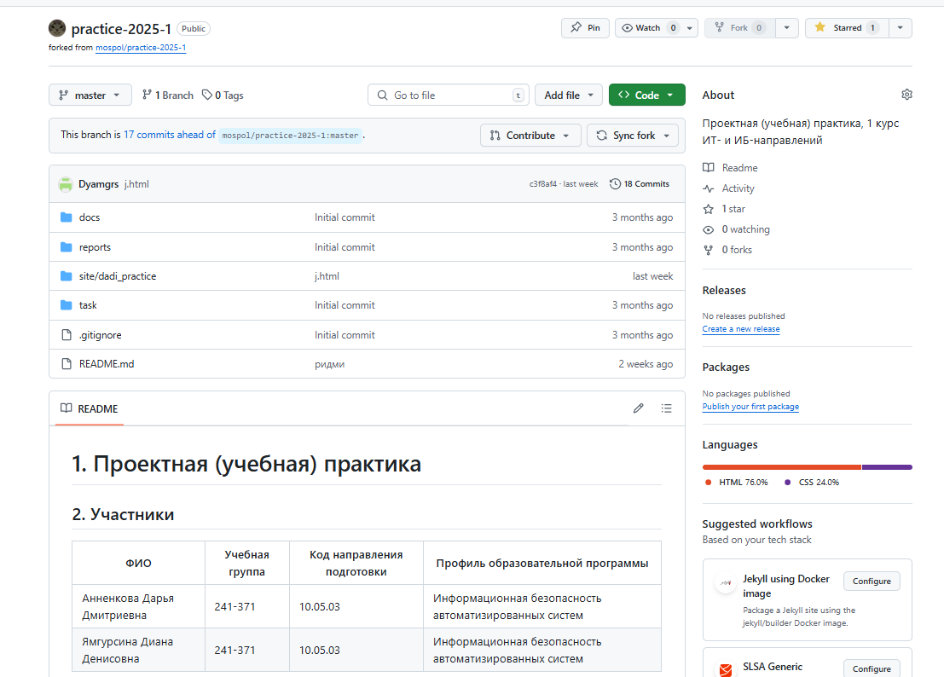

*Рисунок 1. Репозиторий проектной практики*

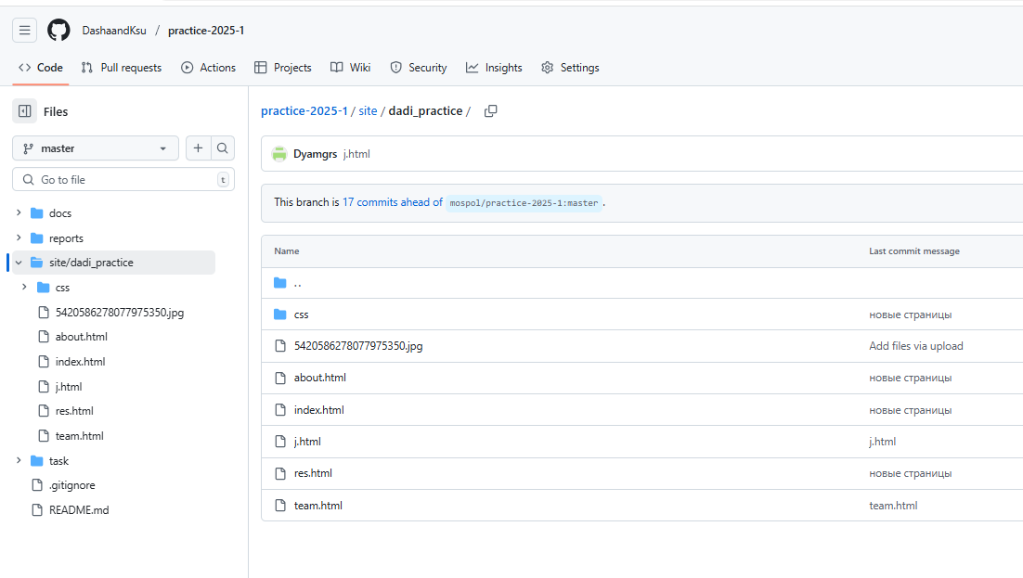

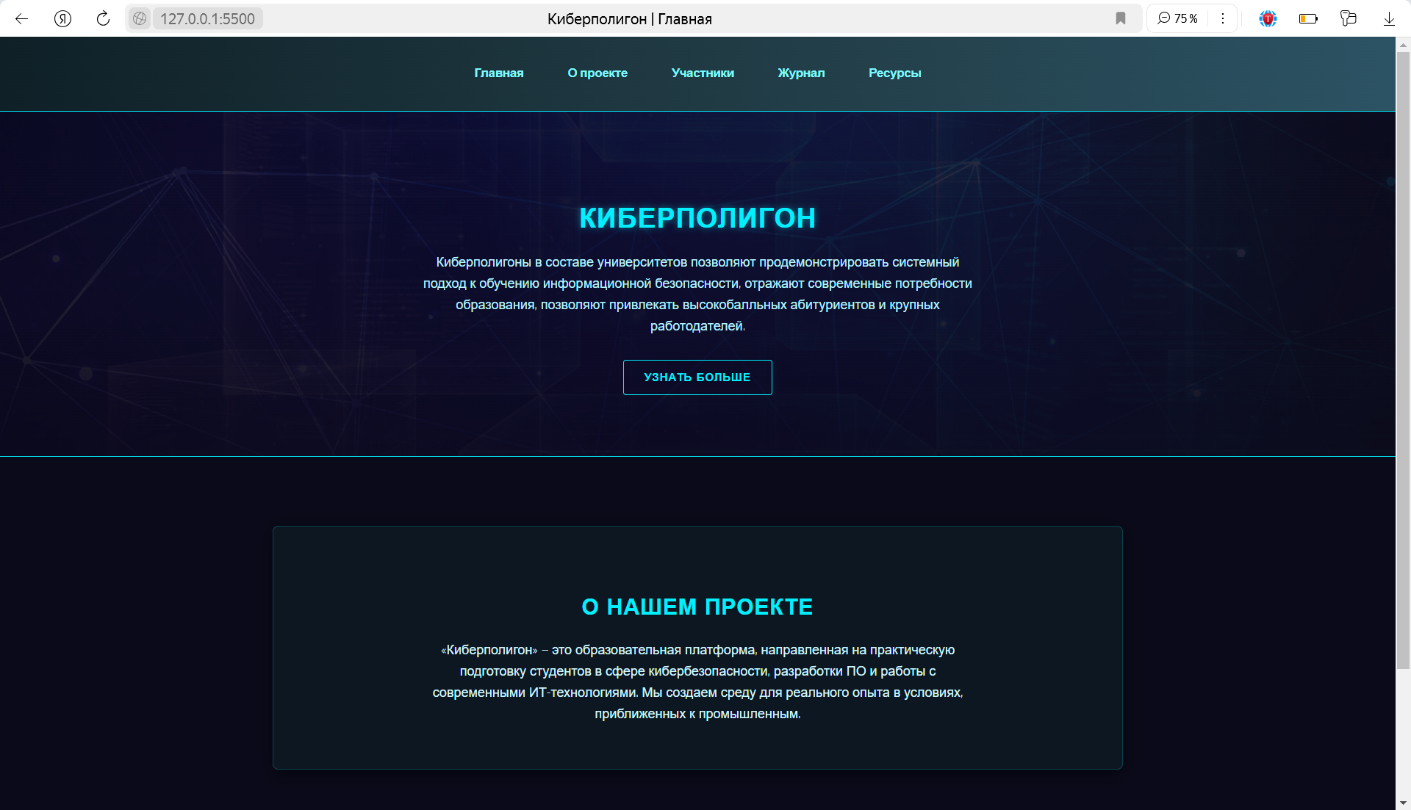

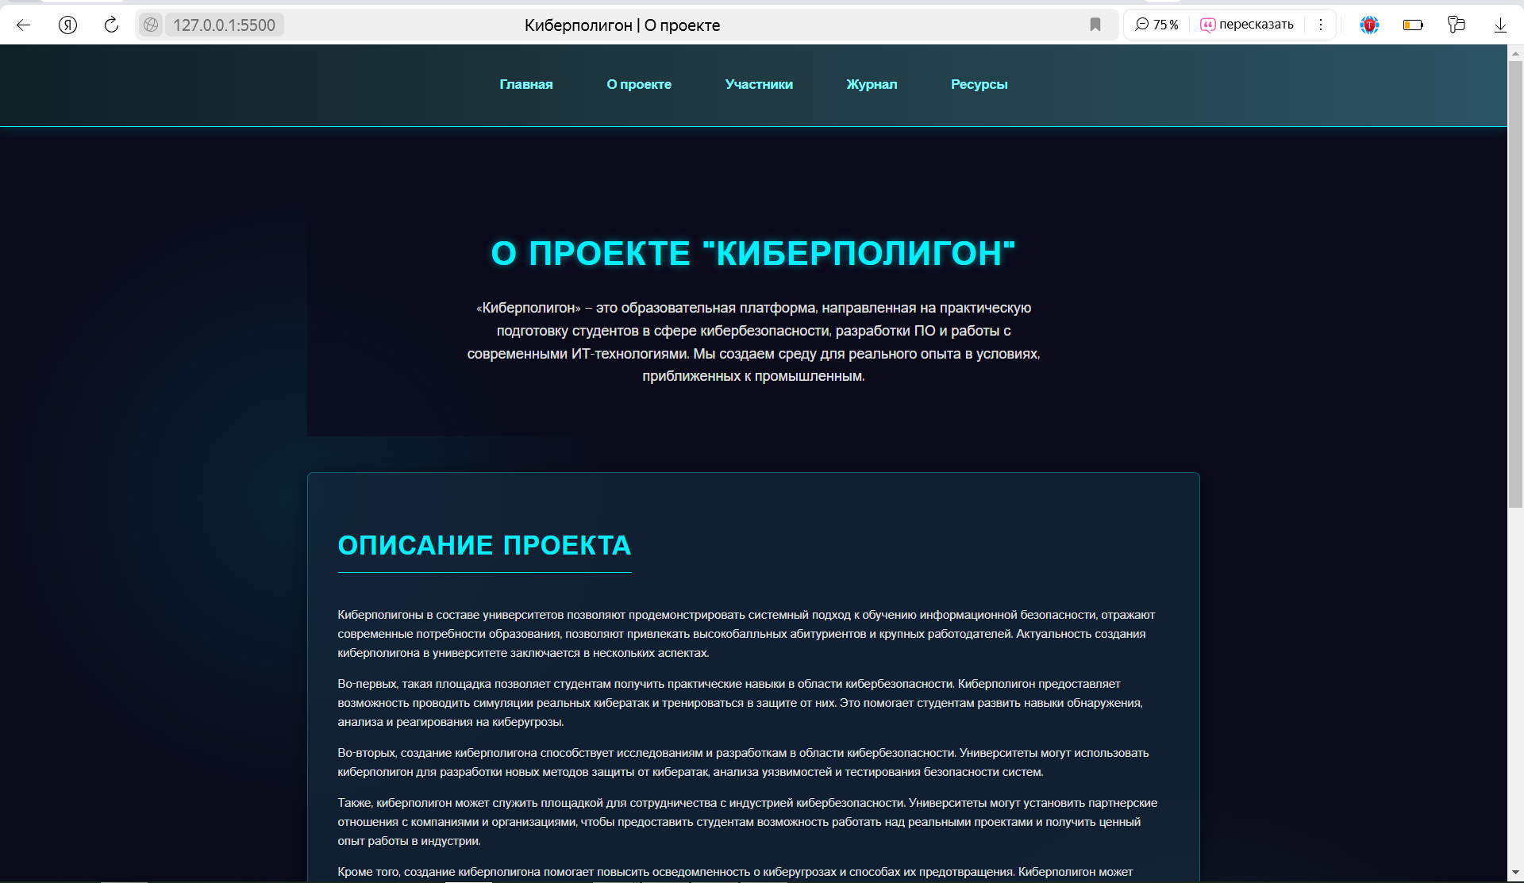

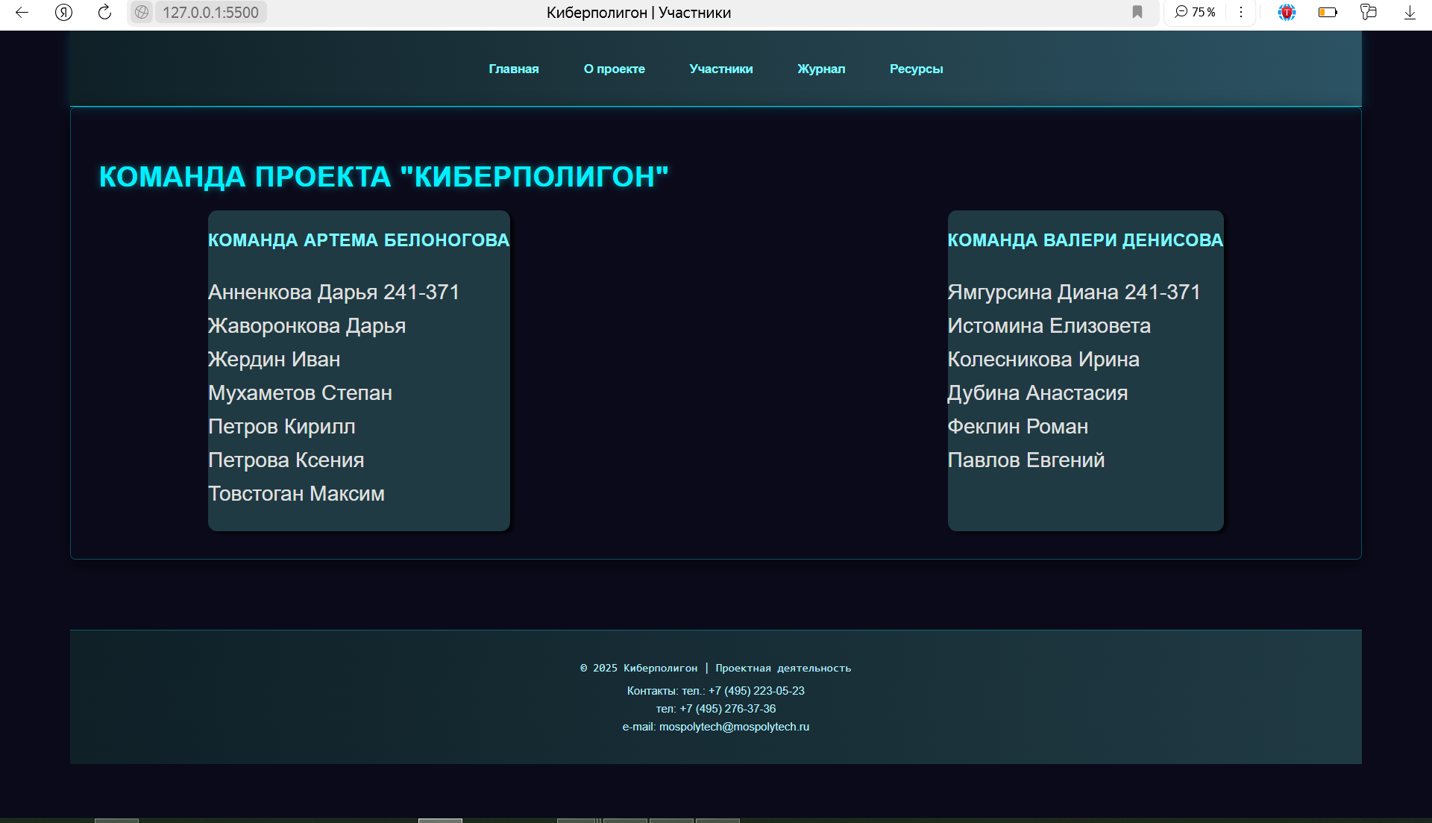

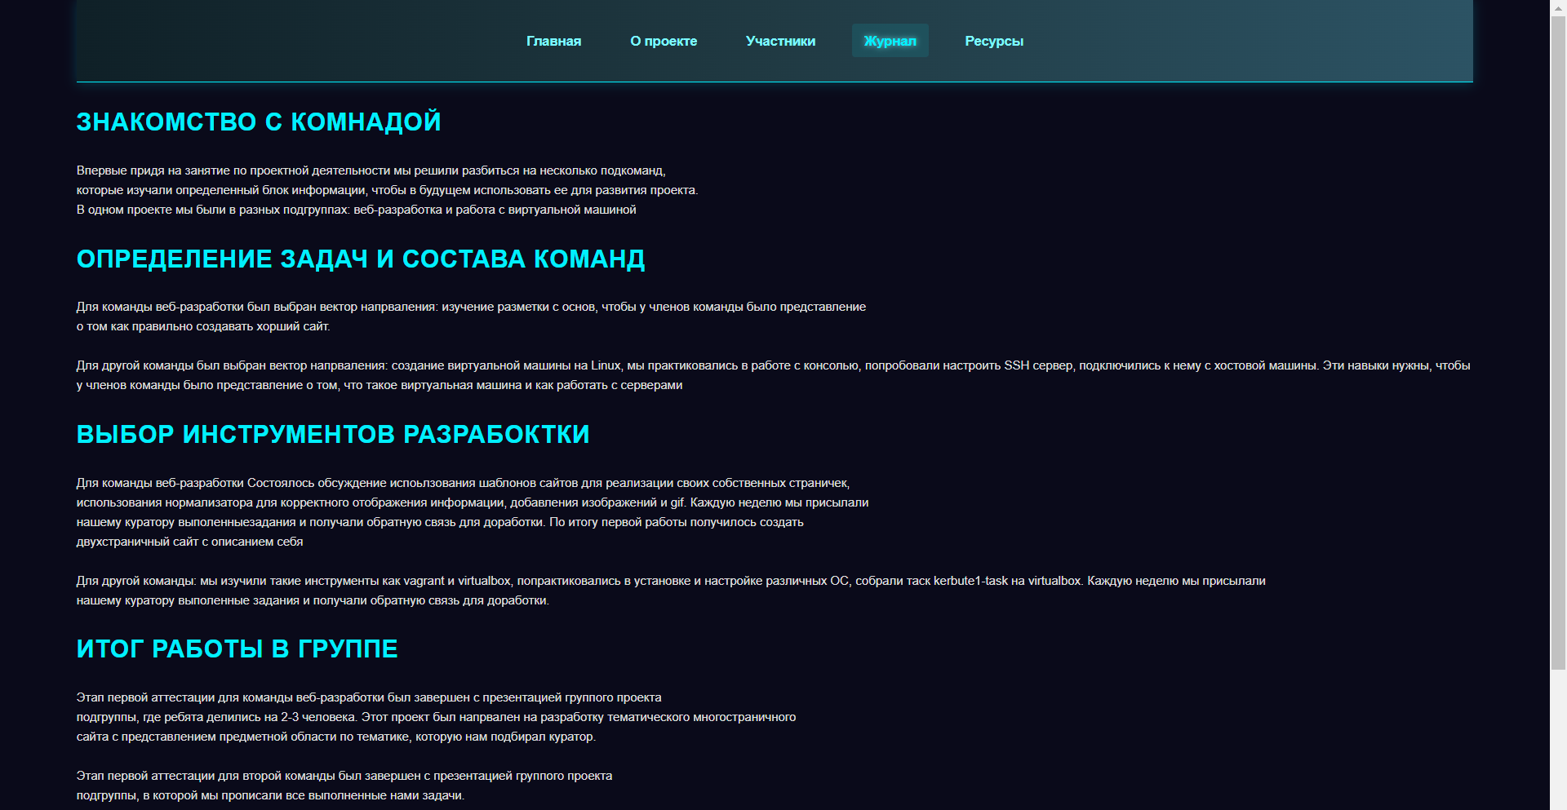

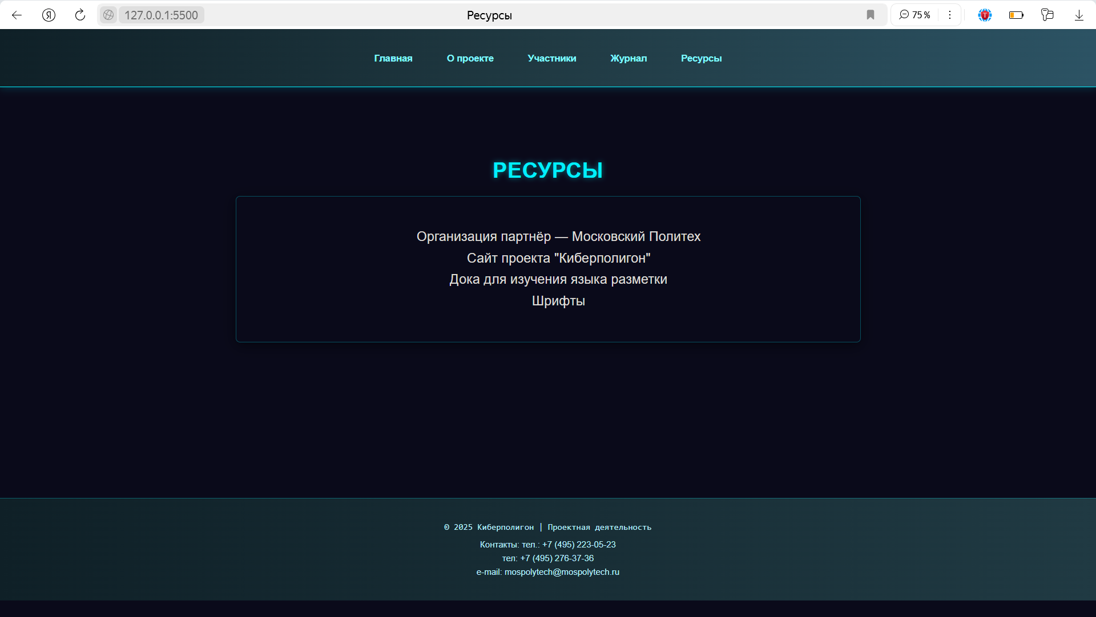

Мы, студентки первого курса направления "Информационная безопасность автоматизированных систем", приняли участие в мероприятии, организованном компанией "Инфосистемы Jet" в рамках карьерного марафона. Это событие стало для нас первым шагом на пути погружения в профессиональную сферу информационной безопасности и предоставило уникальную возможность узнать больше о реальной работе в данной области.

Мероприятие прошло в университете [укажите название университета] в рамках карьерного марафона. Организаторами выступила компания "Инфосистемы Jet", которая является одним из лидеров в сфере информационных технологий и обеспечения безопасности данных.

- Познакомить студентов с компанией "Инфосистемы Jet".

- Рассказать о стажировке, которая доступна уже с третьего курса обучения.

- Продемонстрировать различные направления работы в области информационной безопасности.

- Предоставить практический опыт решения задач по защите информации.

- Создать платформу для общения со специалистами компании.

На первом этапе мероприятия представители компании провели презентацию, в ходе которой мы узнали:

- О корпоративной культуре и истории развития "Инфосистемы Jet".

- О текущих проектах и направлениях деятельности компании.

- О программе стажировки, которая начинается уже с третьего курса обучения.

- О возможностях карьерного роста для студентов, прошедших стажировку.

Эта часть была особенно интересной, так как нам показали слайды с логотипом компании и ключевыми концепциями. Мы поняли, что компания предлагает не только работу, но и перспективы профессионального роста.

После презентации мы получили теоретическую информацию о роли специалиста CISO (Chief Information Security Officer) и ключевых аспектах управления безопасностью в организации. Нас познакомили с ситуацией для анализа:

- Специалист ИБ недавно покинул компанию, не оставив материалов.

- Нам предстояло разработать план развития службы ИБ за год с ограниченным бюджетом в 200 джеткоинов.

Одним из самых интересных моментов мероприятия стала практическая игра на создание оптимальной системы защиты предприятия. Мы получили набор карточек с различными мероприятиями по технической защите (см. Фото 4). Каждая карточка содержала описание мероприятия, его стоимость и уровень приоритета.

Участники разделились на команды и начали работу над выбором наиболее эффективных решений для обеспечения безопасности компании. В процессе игры мы могли использовать ноутбуки, ручки и другие материалы, которые были предоставлены организаторами

Каждая команда должна была подготовить перечень мероприятий, который затем был представлен на обсуждение всем участникам.

После завершения игрового этапа каждая команда представила свой вариант решения. Лучшие решения были обсуждены коллективно, и участники получили обратную связь от экспертов компании. Это позволило нам лучше понять реальные требования рынка и наиболее эффективные подходы к защите информации.

В конце мероприятия мы имели возможность поговорить с представителями компании "Инфосистемы Jet". Это дало возможность задать вопросы о будущей профессии, стажировке и карьерных перспективах. Двое сотрудников компании активно общались с нами, предоставляя полезную информацию (см. Фото 5).

Этот блок был особенно важен, так как мы смогли получить конкретные советы от профессионалов и лучше понять, какие навыки нам нужно развивать для успешной карьеры в области информационной безопасности.

За время мероприятия мы:

- Получили базовые знания о роли специалиста CISO и ключевых аспектах управления безопасностью в организации.

- Приобрели практический опыт в составлении системы защиты предприятия.

- Узнали о возможности пройти стажировку в компании "Инфосистемы Jet" уже с третьего курса обучения.

- Познакомились с реальными задачами в области информационной безопасности и научились их анализировать.

- Получили подарки от компании, что стало приятным бонусом.

---

Мероприятие в рамках карьерного марафона компании "Инфосистемы Jet" стало для нас важным шагом на пути к профессиональной реализации. Комбинирование теоретической части и практической игры позволило глубже понять, как работают специалисты в области информационной безопасности, и увидеть реальные задачи, с которыми они сталкиваются.

Общение с экспертами компании дало нам уверенность в том, что выбранное направление обучения — правильный выбор. Мы благодарим организаторов за предоставленную возможность и надеемся на дальнейшее сотрудничество с компанией "Инфосистемы Jet".

**Посещение мероприятия R-vision**

23 апреля 2025 года состоялась онлайн-конференция R-EVOlution, организованная компанией R-vision — разработчиком решений в области цифровизации и кибербезопасности. Мероприятие собрало участников из различных отраслей, включая банковский сектор, государственные организации, нефтегазовую и промышленную сферы. Конференция была посвящена актуальным вопросам интеграции информационных технологий (ИТ) и информационной безопасности (ИБ), а также презентации новых продуктов компании.

Одной из ключевых тем стала дискуссия о роли ИТ и ИБ в единой инфраструктуре. Эксперты подчеркивали, что, несмотря на то, что ИБ является частью ИТ, безопасность должна быть заложена в продукты на этапе разработки. Это требует баланса между инновациями, бизнес-интересами и требованиями регуляторов. Участники отметили, что сотрудничество между ИТ- и ИБ-специалистами критически важно для создания надежных и эффективных решений.

Особое внимание было уделено платформе R-vision EVO, которую представила Дарья Петрова. Эта платформа обеспечивает бесшовную интеграцию ИТ- и ИБ-продуктов, позволяя компаниям автоматизировать бизнес-процессы без ущерба для безопасности. R-vision EVO отражает философию компании, согласно которой ИТ и ИБ должны работать как единое целое.

Также на конференции были продемонстрированы ИТ- и ИБ-продукты R-vision, разработанные на базе их платформы. Участники узнали о практических кейсах внедрения этих решений в крупных организациях.

Мероприятие оставило положительное впечатление благодаря актуальности тем и профессиональному уровню спикеров. Однако из-за ограниченного времени некоторые вопросы были раскрыты поверхностно, а часть информации повторялась в разных выступлениях. Тем не менее, конференция позволила глубже понять современные тренды в ИТ и ИБ, а также подход R-vision к решению этих задач.

(фото в папке images)